Retire a tampa e as porcas
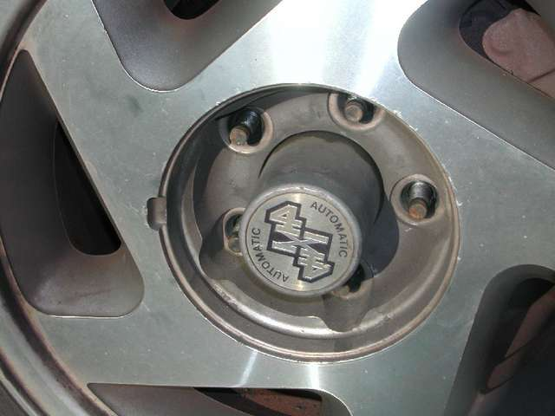
Ao retirar a roda você poderá ver :
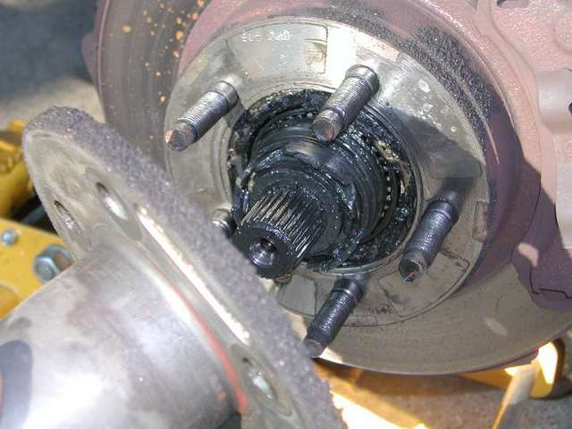
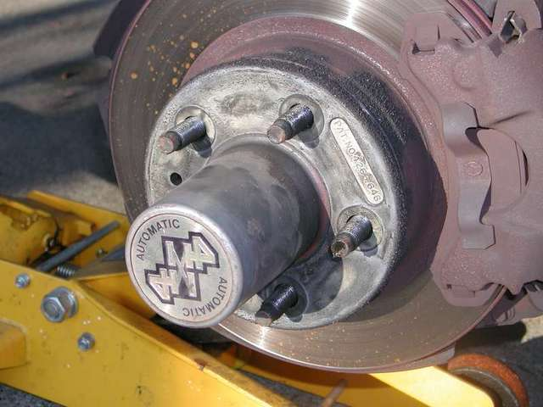
A capa externa é mantida no lugar apenas pelas porcas da roda, portanto, ele simplesmente sai. Veja!

Agora vemos o eixo e interior do cubo automático... além da bagunça gordurosa. Vamos olhar para o paquímetro agora .... isso vai precisar de sair ao lado ....
Aqui está a porta de inspeção da pinça.
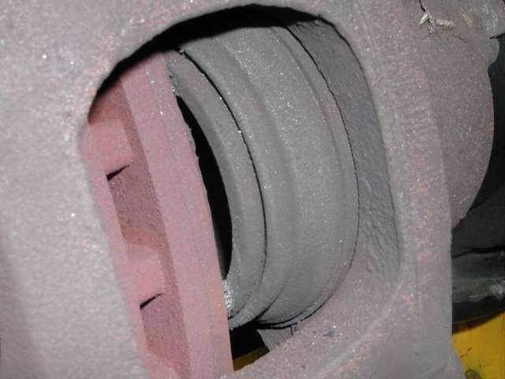
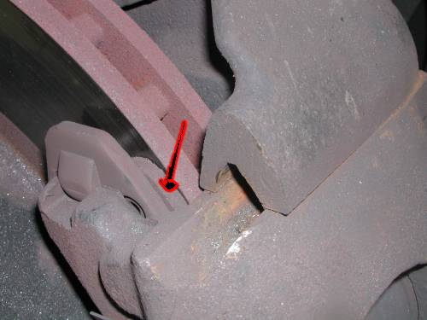
Aqui é outro ponto de vista, podemos ver que ainda há um pouco de carne na pinça.

Mesmo sob esse ângulo, você pode ver que o pistão está fora maneira .... apostando que é a rampa de volta o que é ruim ....

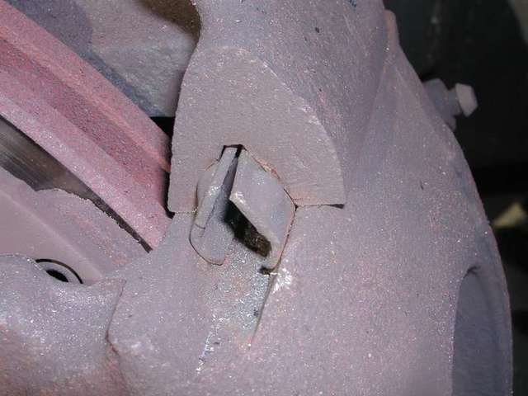
A pinça com o pistão e as pastilhas pode ser removido separadamente da parte aparafusado ao carro. Há duas hastes de metal com um creme de borracha de enchimento "guias paquímetro" que devem ser retirados para as pinças sairem.
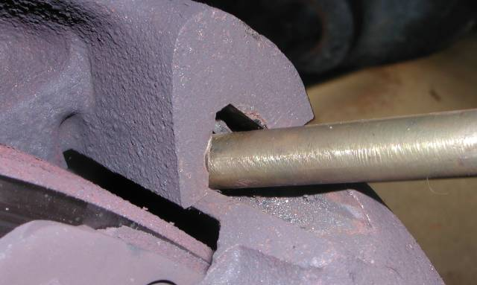
Você pode bater isso ... batendo cada interior e uma vez que comprime e bata-lo através do outro lado
Aqui é o slide ... Verifique se ele está desgastado ou corroído (se sim substituí-lo). Caso ele esteja em bom estado você deve lubrifica-lo antes de reutilizar. Note o "único caminho" nibs apontado por setas ... estes precisam ser compactados para baixo a bater-lo bater para fora ... martelando um de cada vez sob a ranhura de guia funciona muito bem.
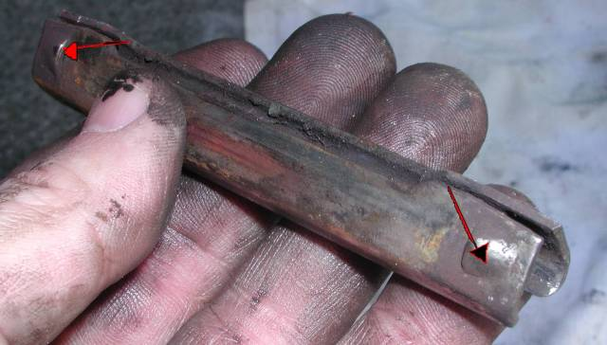
Descobri que quando você tem todas as peças fora, é uma idéia boa para ter uma banheira de diluente para absorver as peças de metal para limpá-los fora (não adianta colocar uma parte suja novamente) Além disso, se isso magnético "chave" não vai ceder, ele ajuda a transformar a porca do eixo um pouco para trás e para aliviar a pressão fora dela.

Quanto mais longe se os slides, eu ter encontrado um Vicegrip martelo, pequeno e um cabeça chata maravilhas chave de fenda de trabalho (comprimir o lado externo do pino de slide com o vice grip, toque-lhe com o martelo para empurrá-lo no passado os solavancos, em seguida, apenas inserir a lâmina da chave de fenda em um dos lados do metal dos pinos e martelo que o resto da saída)
Remova os dois pinos de slides e depois trabalhar o exterior paquímetro montagem gratuito .... pode levar algum engenho e de uma fenda de um par. Ele vai se soltar e sair. Aqui ele está fora.
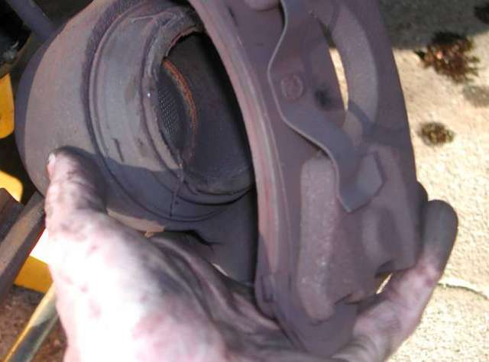
NOTA: Não o segure da mangueira. Encontrar um lugar para estacioná-lo ou usar um fio para suspendê-lo. Na parte estacionária será as pastilhas traseira, removê-lo, mas deslizante-la para dentro e para fora da ranhura que utiliza.
Dê uma olhada em um presente ... WOW, BRINDE

Veja o que ele fez a um disco em um dia! Eu estava dirigindo um torno.
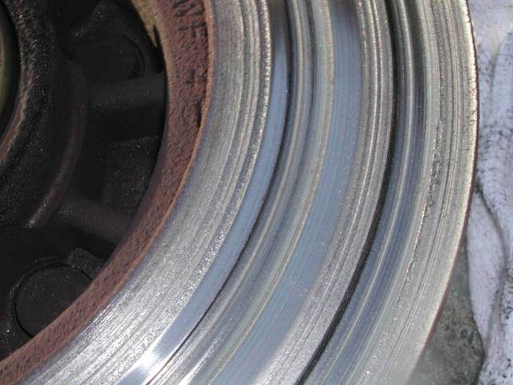
Cada disco tem uma espessura mínima que pode ser usado até que seja trocado ... se as ranhuras foram muito profundas o disco deve ser inutilizado ... troque!
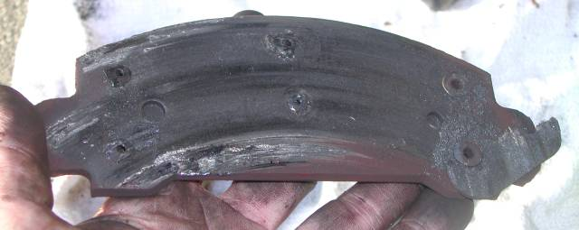
Existem dois parafusos que prendem a pinça no eixo. Eles usam locktight azul e você provavelmente terá que usar uma barra de 1/2 polegada para tirá-los ...
Uma vez que esses 2 parafusos são removidos você tem que remover a parte fixa do paquímetro.
Ok, então a pinça está fora ... seguinte é o disco. Isto inclui rolamentos internos e externos (boa hora para limpar e embalar)

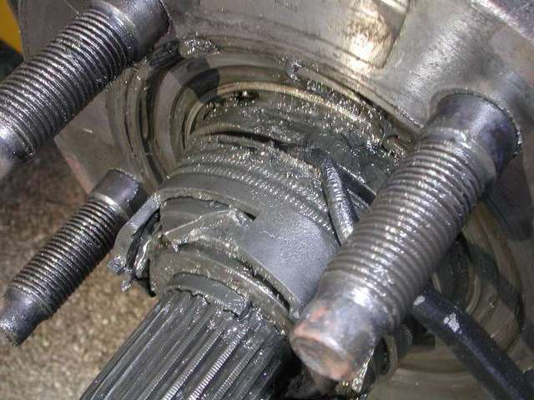
Não é um plástico / aço montagem Hub interior ... existe uma liga de mola em torno dele. e pode ser difícil para voltar ao lugar. (Eu tenho um segredo que torna mais fácil)
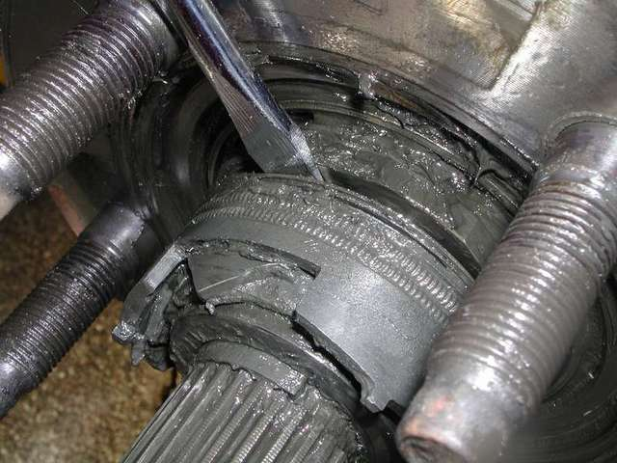
Aqui eu estou usando uma pinça de dentista para mostrar como ela pode se mover no eixo.
Aqui eu estou usando uma chave de fenda para separá-lo.

no entanto, não vai sair ainda. Por quê?

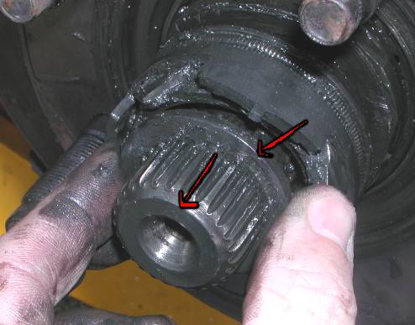
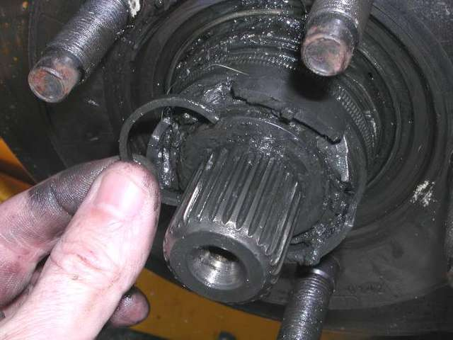
Este anel de retenção .... ou anel de pressão parcial ... ele tem que sair (como tarefa fácil ...) e depois há uma máquina de lavar por trás dele que tem que sair.
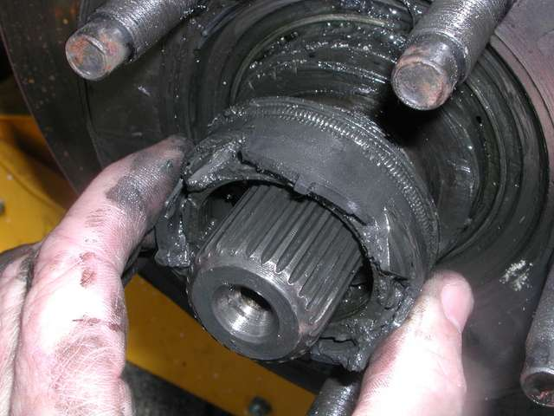
Uma vez que este está desligado, o conjunto do cubo facilmente deslizar para fora e fora
O que resta pode ser confuso ... existe uma porca glândula que as pressões do rolamento episódio (mais tarde remontagem) parece que devias vir para a direita fora ... ERRADO! Por que não? Há uma pequena chave escondida ... marcada pela seta A.
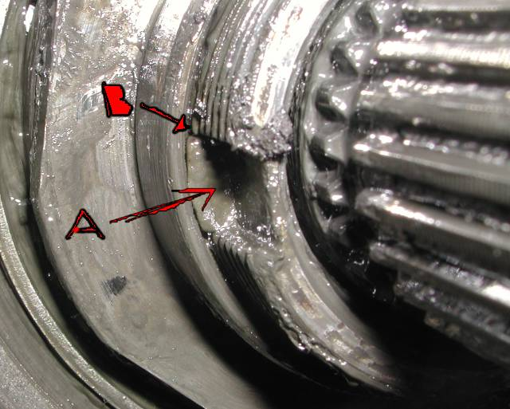
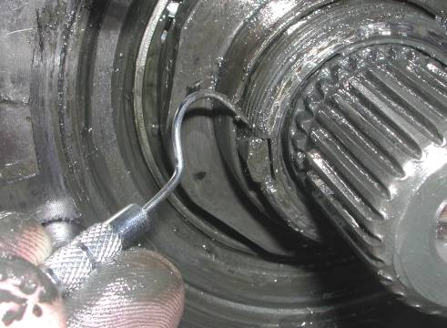
Alguns livros dizem para usar um ímã ou uma pinça de dentista no ponto B, ele sai facilmente - você pode mover a porca um pouco se parece ter parado no lugar ...

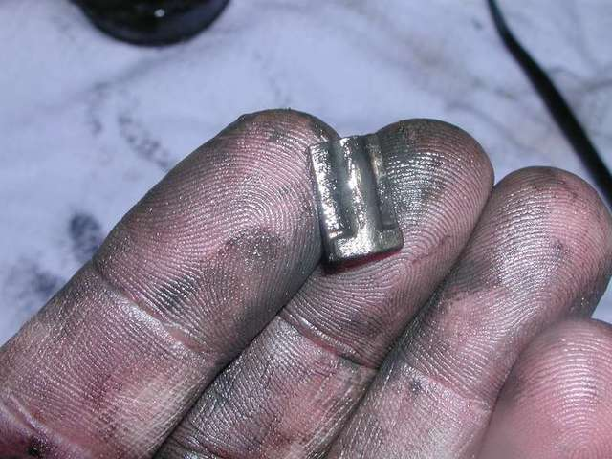

Aqui está a trava.
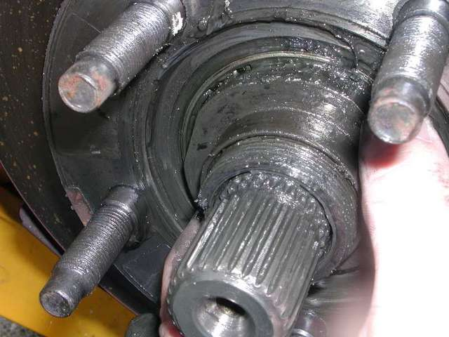

A porca que fixa o rolamento conico pode ser removida com as mãos (normalmente).
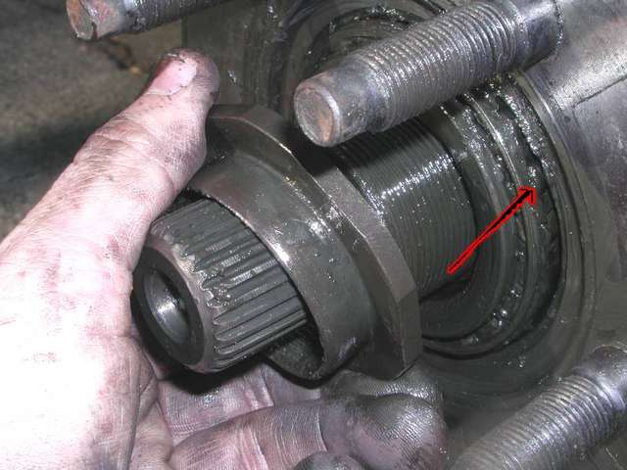

(rumo indicado pela seta)

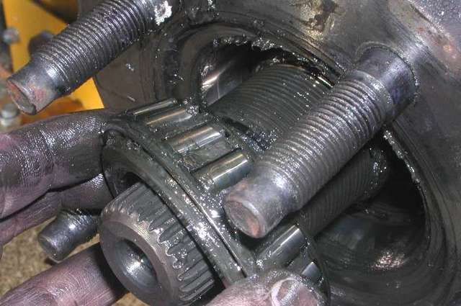

Uma vez retirada a porca, o rolamento exterior pode ser removido.

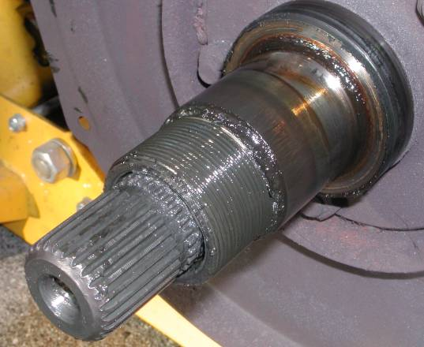

que o deixa o eixo livre.... (primeira fase)

Limpe as peças (pinos meus slides não eram os melhores, então eu polido-lhes alguns pequenos planos e fez para substituí-los por novos em breve, e reutilizados-los). Eu acho mais limpo freio funciona bem. Eu tento e comprá-lo pelo caso quando você pode obtê-lo por US $ 1 ou US $ 1,50 por lata .. Eu uso ele em freios e transmissões e maioria dos empregos outros produtos de limpeza também. A gasolina funciona bem para rolamentos.
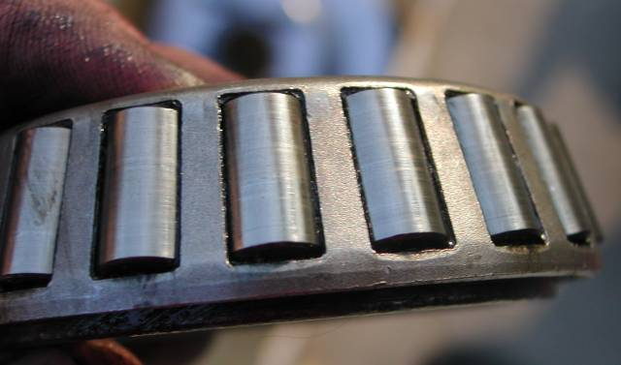

Uma vez que o rolamento está limpo, inspecioná-lo ... estamos à procura de pontuação sobre os rolos, ou qualquer bluing, ou outro sinal de superaquecimento. Este é um bem (eles normalmente são - não esperar problemas, apenas um olhar é tudo Se você encontrar alguma coisa, em seguida, substituir o rolamento, mas você provavelmente não vai.
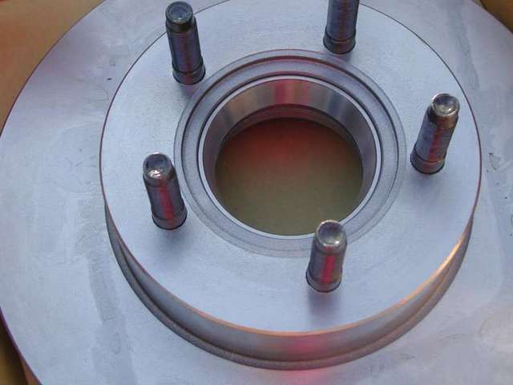

Agora é hora de colocar tudo de volta juntos. Quando você comprar o seu disco, ele terá algum tipo de revestimento anticorrosivo. Isso precisa sair ... por isso vamos tira-lo com limpador de freio. Observe o fato de o disco tendo corridas ... certifique-se o que você compra tem em.

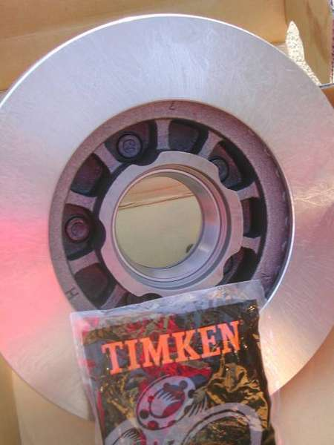
Aqui está o novo disco e o selo de graxa nova traseira .. se você olhar você quase pode fazer o revestimento anticorrosivo.

Aqui estamos limpando-off
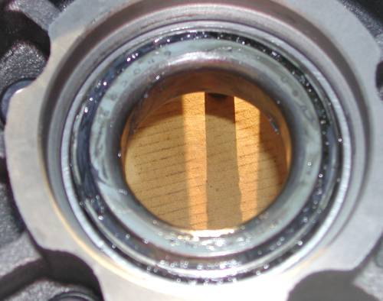
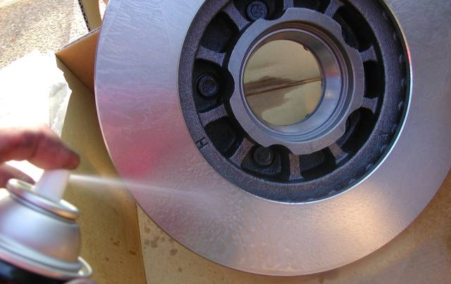
Eu também usei toalhas de papel, e fez ambos os lados. Limpei o rolamento, e reembalados com graxa de molibdênio. Eu não fiz foto esta parte, mas você tem algumas opções. Uma é a utilização de uma agulha na pistola de massa lubrificante. Outra é usar um empacotador de rolamento e ligá-lo para a pistola de graxa eo último é usar o "método antigo" com a mão. Para fazer isso começar com um rolamento limpo, mas um pouco de graxa na palma de sua mão, e mordiscar nele usando a borda externa de largura do fundo do rolamento .. empurrando a gordura para cima através do rolamento com sucessivas pequenas "mordidas", como você empurrar para baixo na gordura. Continue até que ela sai do outro lado.

Agora é possível inserir o rolamento no disco

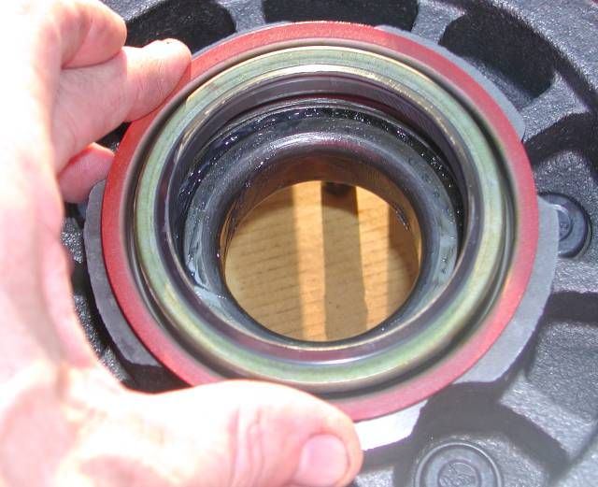

Em seguida cuidadosamente colocar o selo no lugar ... nível para o furo .... não obtê-lo armado

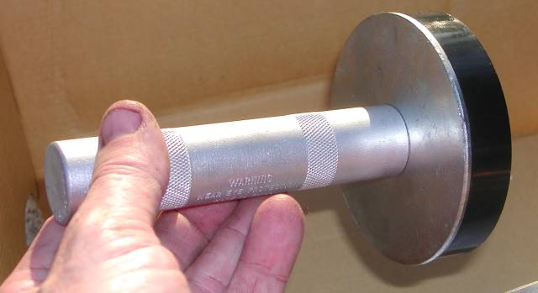

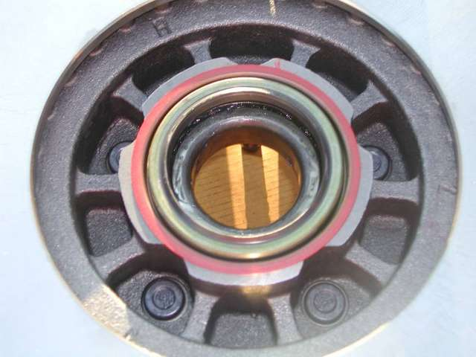
AGORA .... você pode usar um martelo e bater-lo por bater toda a circunferência ... ter cuidado para não desalinhar-lo. Ou eles fazem ferramentas (este foi de US $ 10) que vêm com algumas peças da frente zilhão de tamanho. Escolha uma que se encaixa o seu diâmetro externo do rolamento e uma pancada casal inteligente irá conduzir o selo graxa dentro Não essencial, apenas agradável.

Aqui é o rolamento e selo tudo no lugar ... o disco está pronto para ir no eixo.
Vou limpá-lo mais uma vez
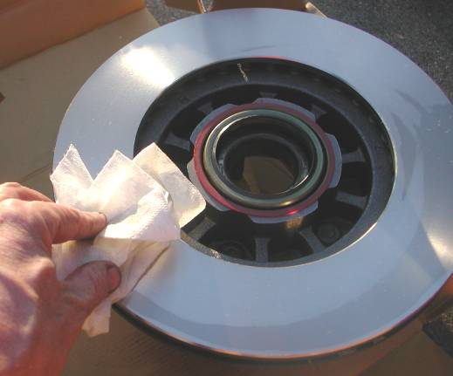

Normalmente eu preparar a montagem calibre neste momento, mas já que estamos falando DISCO, vamos colocá-lo em ...
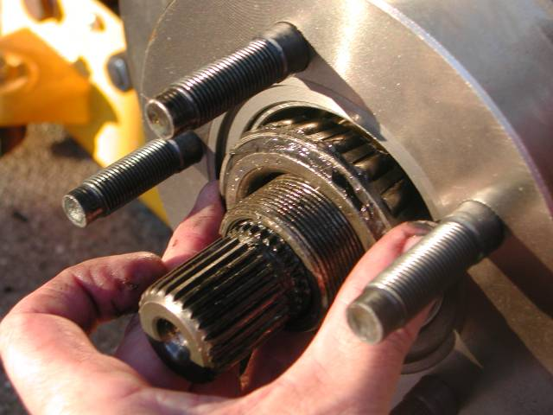
Limpe o eixo (limpando-lo limpo é o suficiente) e instalar o disco no eixo ... em seguida, adicione o rolamento frontal (limpos e relubrificados quanto antes com a traseira)
em seguida, adicione a noz ... aperte-a mão bem apertada
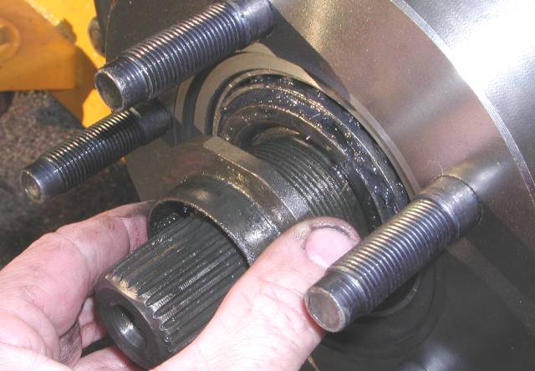
Observe as mãos limpas? Limpei minhas mãos antes de lubrificar os rolamentos, e novamente após a limpeza do disco.

Empregos de freio geralmente envolvem começar suas mãos incrivelmente dirst
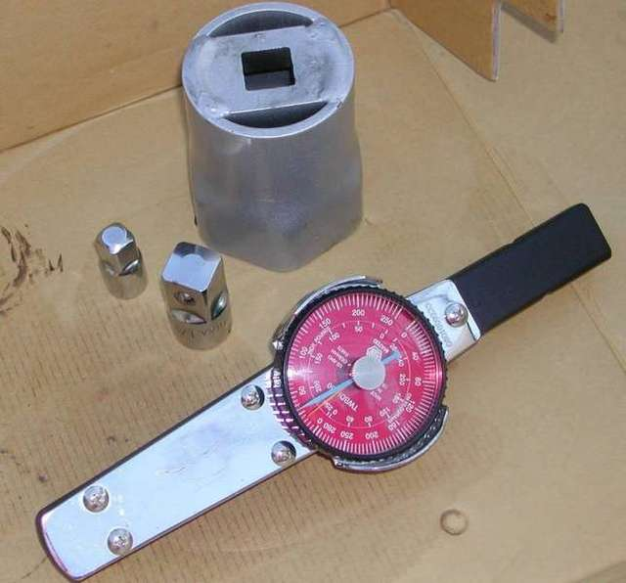
repetidamente, ou eu recentemente taked a usar luvas de látex descartáveis ​​(não tê-los para este trabalho)
Os rolamentos precisa primeiro ser "sentado" e, em seguida, devidamente apertados. Você pode fazer isso com as mãos e um alicate bomba de água grande, mas eu tenho as ferramentas adequadas, então vamos ver como tudo isso funciona ...

Aqui estão as ferramentas (se vamos por esse caminho)

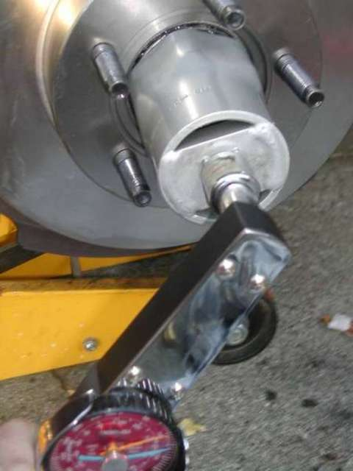

Uma polegada lb de torque adaptadores de chave e soquete a 2-3/8 's. Inicialmente eu tighthened os rolamentos a 20 libras pé enquanto eu girei o disco ... então eu apoio-o, e apertou a 20 libras por polegada (dedo apertado ... basicamente usando apenas as pontas dos dedos).
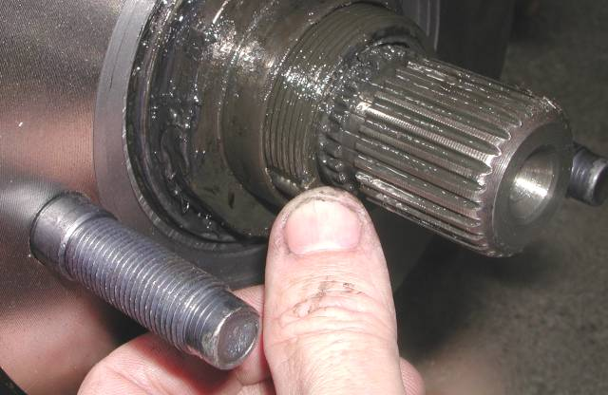

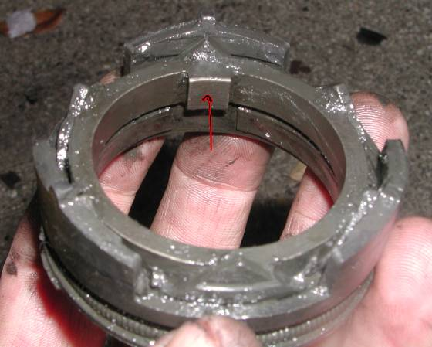
Em seguida inseri o goleiro pouco ... ele pode precisar de ajustar a porca um pouco para fazê-lo caber ... isso é ok.
Em seguida, o conjunto do cubo interior ... certifique-se o pequeno quadrado no alinhada com a ranhura (você não pode errar, apenas perca tempo tomo tentando descobrir por que isso não está acontecendo)

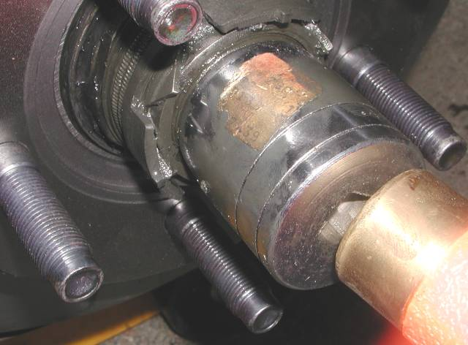

Deslize-o sobre o mais longe que puder. Você vai sentir a mola de lâmina de partida para resistir a seu esforço. Obter uma tomada que só se encaixa na parte interna deste hub (ou um tubo adequado) e uma pancada com um martelo e voila! É por diante.
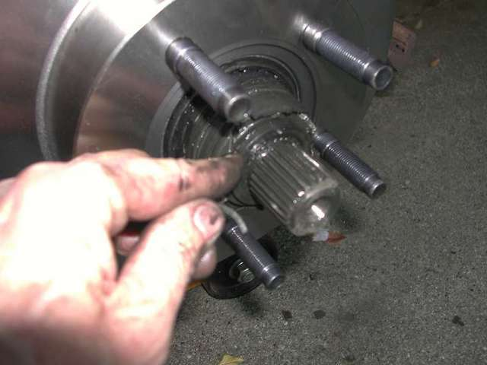

Em seguida a anilha
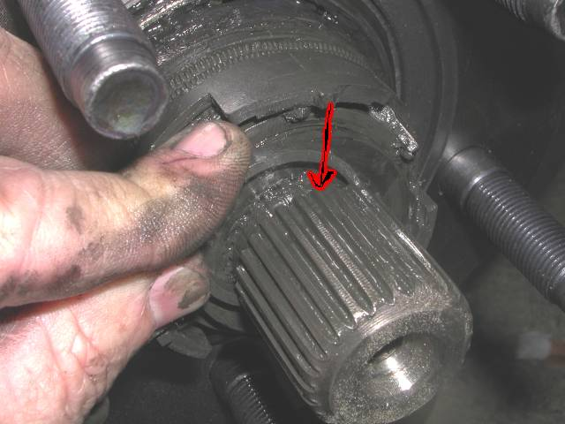

Aqui está uma foto mostrando iinstallation do anel de pressão. Não entre em pânico quando você vai instalar o anel de pressão metade ... e encontrar o slot não é larga o suficiente. Que o eixo desliza para dentro e para fora .. retirá-lo e voila, você tem o slot completo para colocar o anel de retenção de volta
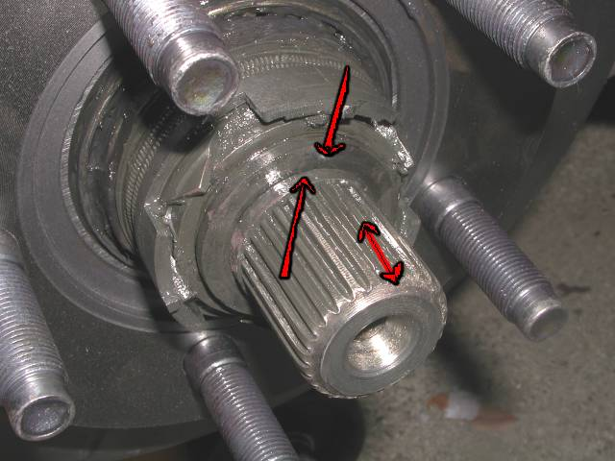
Aqui estamos nós, todos juntos novamente (seta superior mostra arruela, anel inferior encaixe seta e, dentro e fora seta como um lembrete final de que o shafy vai entrar e sair um pouco.
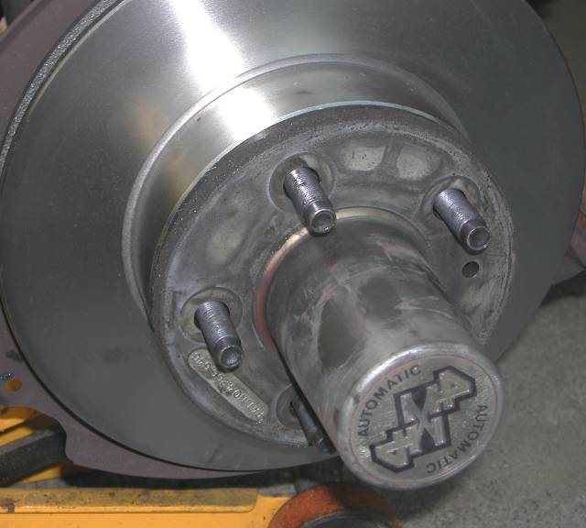
O hub externo você pode ter que girar até que fique. Pode haver pressão da mola ligeira segurando-lo um pouco orgulhoso, mas jogar com ele e você vai saber qual é a posição correta é quando você encontrá-lo

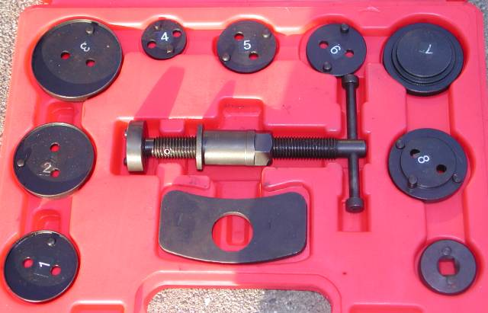
Ok, vamos voltar nossa atenção para o paquímetro. As pastilhas exterior é realizada na maxila por duas molas de aço "ouvidos" Não é difícil de remover. As pastilhas traseira vai ficar no monte pinça você tem que chegar de volta e deslize-o para fora ... também é fácil.
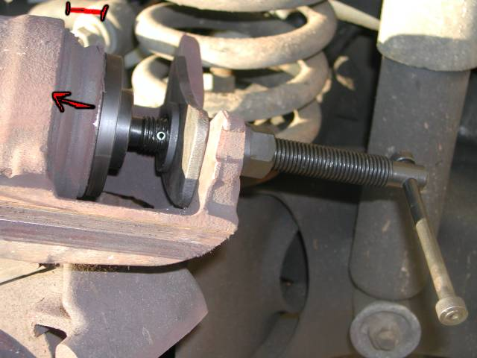
Quando você tem o teclado fora, você tem um pistão estendido para acomodar o desgaste. As novas pastilhas será espessura total, ou seja, o seu pistão precisa ir de volta para ele é chato ... Existem várias maneiras de fazer isso. A Big C-clamp é fácil. Alicates grandes de água da bomba (usada com cuidado) de trabalho. Você pode ter a força bruta para trabalhar. Mais fácil de todos é uma ferramenta feita apenas para esta finalidade. Ele custa US $ 35 ou assim. Aqui é que kit de ferramentas.
Aqui é instalado antes de empurrar o pistão para trás em pinça
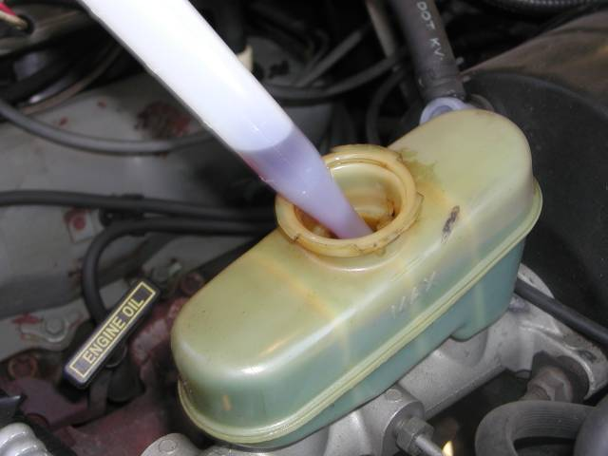
AGORA .. Isso é importante! Você vai precisar de espaço para o fluido de freio no reservatório do cilindro mestre. Portanto, antes de empurrar a volta pinça, retire algum líquido (bom e velho peru baster - ferramenta útil). Eu costumo remover o máximo que eu puder e aproveitar esta oportunidade para adicionar fluido de freio fresco para o reservatório.

[NOTA] Aqui está algo que eu nunca pensei sobre os veículos mais novos com AWABS ... provavelmente bom conselho para todos os carros ABS (mesmo um cão velho aprende coisa de este fórum é de CDW6212R.:
Dicas: Em veículos ABS, não empurre as pinças de volta com os parafusos de purga fechada. O fluido nos estribos é a fonte de fluido sujo, que pode estragar a bomba ABS. Sempre abrir os parafusos de purga enquanto comprime os pistões
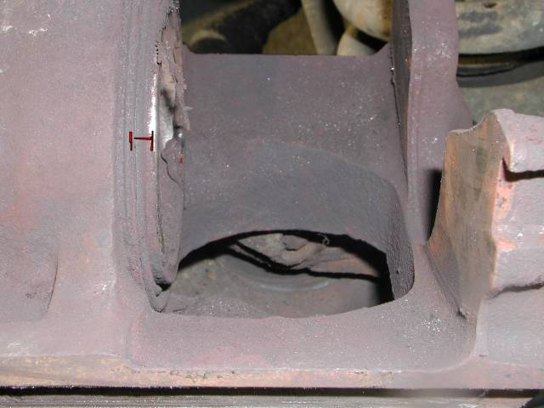
Grande dica, graças CDW!
continuando
Não se isso em sua pintura!
Depois de ter feito isso .. afastar. Aqui está o pistão totalmente retraído.
Agora o fato de que eu usava para fora pastilhas de um lado com um monte de menino deixado por outro significa o paquímetro foi preso .... Então, eu queria limpar as ranhuras ambas as partes ... primeiro a maxila se.
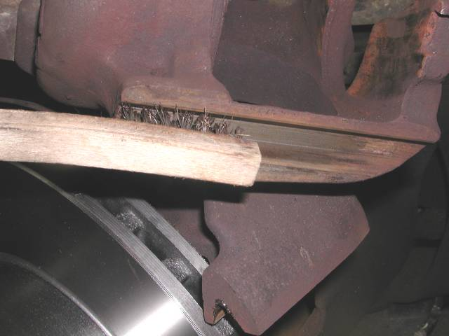
Em seguida monte, que eu reinstalei usando locktite azul ... ISTO É IMPORTANTE
aqui é a limpeza do sulco no lado de montagem

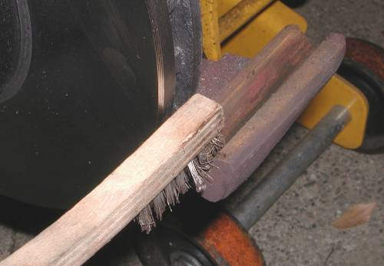

Uma vez limpo eu lubrifiquei as ranhuras (e limparam o pino deslizante e lubrifiquei também) com pinça deslizante de graxa - então eu limpei minhas mãos, novamente. Com as mãos limpas, eu deslize o bloco de volta no lugar - o triângulo mostra o slot (há um superior e inferior) que o bloco desliza para dentro. Também adicionado algum guincho anti boa na área onde o pistão paquímetro encontra a pastilhas. O quadrado indica que você deslize-o (duh).
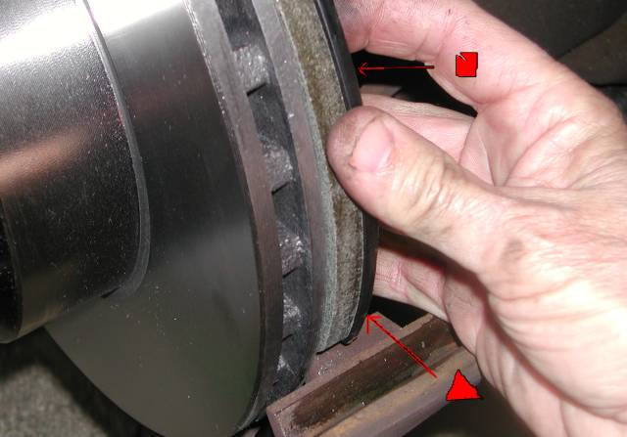
Agora coloque as pastilhas cão orelhudo para o paquímetro ... e deslize-o no lugar do suporte de montagem ligado ao veículo .... Em seguida, conduzir os pinos deslizantes lubrificados compasso de volta no lugar ... eles vão parar de uma vez que estão dentro.
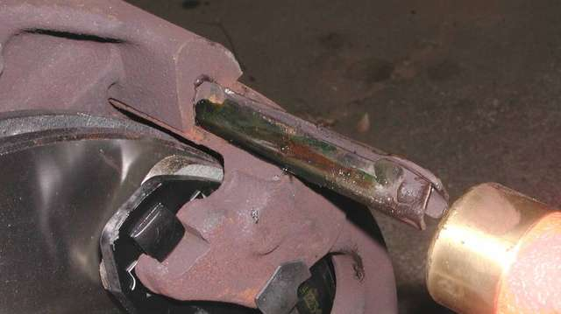

Verifique novamente o fluido de freio no cilindro mestre. Coloque o pneu traseiro em ... tem um frio - está pronto!
Ah, e, esta discussão é uma prova que eu NÃO sujar as mãos! Falando nisso, obter alguma gosma, ou limpador de outro lado, e pegar algumas luvas descartáveis ​​... você será feliz que você fez. Este é um trabalho sujo.

